Inhaltsbezogene Kompetenzen
In den inhaltsbezogenen Kompetenzen werden das Repertoire der bildnerischen Mittel sowie ästhetische und theoriegeleitete Erschließungsmethoden beschrieben, über welche die Schülerinnen und Schüler am Ende ihres Schulabschlusses verfügen können.
Erweiterter Bildbegriff
Analog zur zeitgenössischen Kunst und Kunstwissenschaft liegt dem Kunstunterricht ein erweiterter Bildbegriff zugrunde (KMK, Einheitliche Prüfungsanforderungen, Bonn, 2005). Dieser schließt den Werkbegriff ein. „Die Gegenstände, mit denen sich der Kunstunterricht auseinandersetzt, entstammen der Kunst, den angewandten Künsten sowie der Alltagsästhetik. Sie umfassen alle primär visuellen Erscheinungen, von Gemälden bis zu Filmen, vom Design bis zur Architektur, von der Mode bis zu interaktiven Medien, von der Performance bis zur Illustration, vom Städtebau bis zur Fotografie, von der Businessgrafik bis zur gestalteten Landschaft.“ All diese Objekte und Phänomene können als „Bilder“ verstanden und mit allen Sinnen wahrgenommen werden. „Im Gegensatz zur Sprache sind diese „Bilder“ – zunächst – über Kulturgrenzen hinweg […] verständlich. Dennoch bedürfen sie der sprachlichen Auseinandersetzung und sind (nicht nur dadurch) kontextgebunden. […] „Bilder“ konstruieren unsere Sicht auf die Welt, eine Tatsache, die mit der zunehmenden Präsenz von Bildern die Bedeutung eines kompetenten und verantwortungsvollen Bildgebrauchs erhöht.“ (Grosser, S., Preuss, R., Wagner, E., Bildende Kunst, 2015, in: BMZ/KMK (Hrsg.), Orientierungsrahmen für den Lernbereich Globale Entwicklung, 2. Aufl., S.184).
Der Bereich Bild ist das Bezugsfeld, dem die anderen inhaltlichen Bereiche Fläche, Raum und Zeit beigeordnet sind. Im Sinne des erweiterten Bildbegriffs umfasst Bild die praktische und reflektierende Auseinandersetzung mit den anderen Inhaltsbereichen.
Fläche beinhaltet alle sich im Zweidimensionalen entfaltenden Kunstformen der Grafik und Malerei. Raum umfasst alle dreidimensionalen Erscheinungsformen der Plastik und Architektur. Der Bereich Zeit vereint Kunstformen, die auf Handlung und Bewegung - Aktion - beruhen oder in modernen Medien ihren charakteristischen Ausdruck finden.
Die inhaltsbezogenen Kompetenzen werden im Bereich Bild in Niveaustufen G, M und E differenziert, da hier kognitive Aspekte dies sinnvoll begründen. In den fachpraktischen Bereichen Fläche, Raum und Zeit wird generell auf eine Niveaudifferenzierung verzichtet. Der künstlerische Prozess bringt Ergebnisse hervor, deren Qualität nicht vorrangig an ihrer Komplexität zu messen ist. Daher wird eine Einteilung in verschiedene Niveaustufen dem Arbeiten der Schülerinnen und Schüler nicht gerecht.

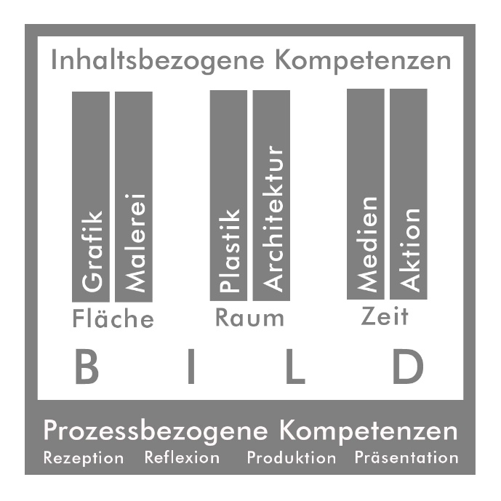
Abbildung2: Gesamtmodell Aufbau Bildungsplan Bildende Kunst (Grafik erstellt von Kommissionen Bildende Kunst)

